Final Report Toilet Usage Monitor T.U.M.



Organisatie: Hago & Christelijke Hogeschool Windesheim

Opdrachtgever: HAGO Windesheim

Contactpersoon Opdrachtgever: Tim ten Bokkel Huinink

Begeleider: Gido Hakvoort

Versie: 1.0

Datum: 8 januari 2017

Studenten: Willem Fikkert, Eldin Zenderink & Michiel van Dalfsen

Studentnummers: S1079181, S1077709, S1068959

Instelling: Christelijke Hogeschool Windesheim

Opleiding: ICT Embedded Systems and Automation

Semester: 1

Jaar: 4

# Documenthistorie

|  |  |  |  |
| --- | --- | --- | --- |
| Datum | Versie | Beschrijving | Auteur |
| 8 januari 2017 | 1.0 | Initiële versie | Willem Fikkert, Michiel van Dalfsen & Eldin Zenderink |

# Inhoudsopgave

door word laten genereren.

# Product

## Systeem

Het systeem zal gebruiken registreren en deze om de 10 minuten doorsturen naar de server. het systeem zal bestaan uit een sensormodule en een mastermodule.

## Sensormodule

De sensormodule werkt grotendeels, er nog wel een offset in de ADC waardes zit, waardoor het batterij niveau opvragen niet klopt en de sonar sensor soms spontaan stopt met werken**.** De sensormodule maakt gebruik van Bluetooth Low Energy (BLE) om de data over te sturen, er wordt een id overgestuurd, eventuele error, batterij percentage en het aantal wc gebruikers. De sensormodule stuurt deze data naar de master module. Voor het meten wordt de SR04 sensor gebruikt, dit is een simpele afstandssensor die meet wat de afstand tussen het “object” en de sensor is, er kan geen onderscheid gemaakt worden tussen verschillende objecten. Verder kan er gemeten worden hoe vol de batterij nog is zodat deze vervangen/opgeladen kan worden wanneer dit nodig is.

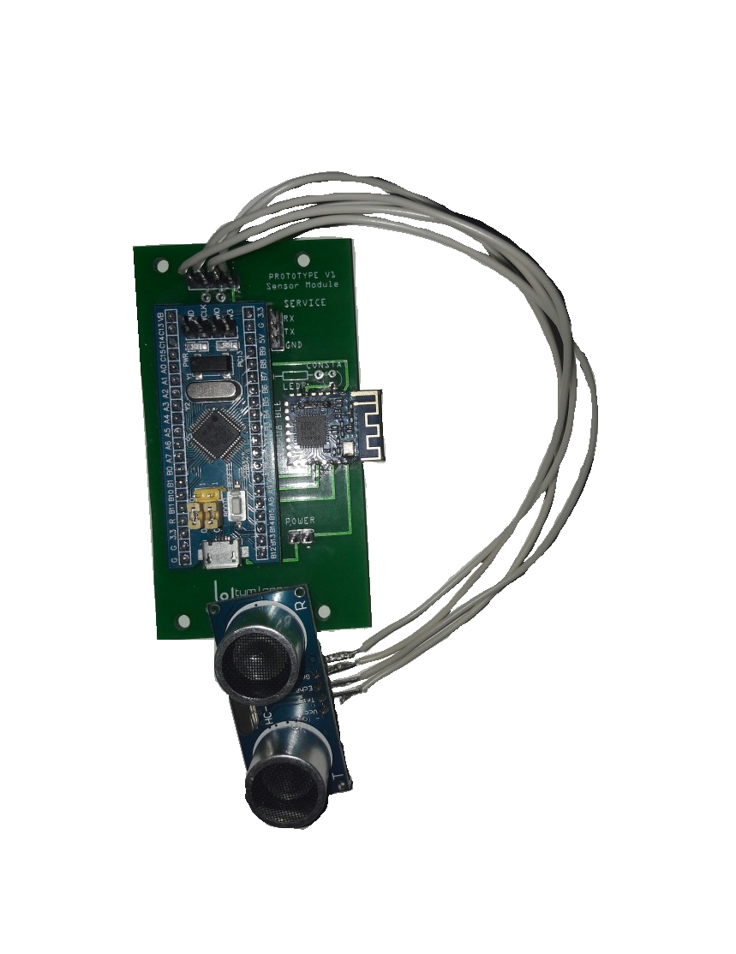

## 

## 

## Mastermodule

De mastermodule werkt maar er zitten nog wat kleine bugs in, waardoor Hago het product nog niet kan gebruiken, de bug is dat er een geheugenlek in zit, dit wordt waarschijnlijk veroorzaakt door een aangeleverde library voor HTTP requests van de esp. Dit zorgt ervoor dat de master module na een aantal HTTP requests crasht. De master module heeft een BLE chip om data van de sensor module te ontvangen. Ook heeft de master module een ESP8266 chip (wifi), deze wordt gebruikt om de data die van de sensor is ontvangen door te sturen naar de algemene database.

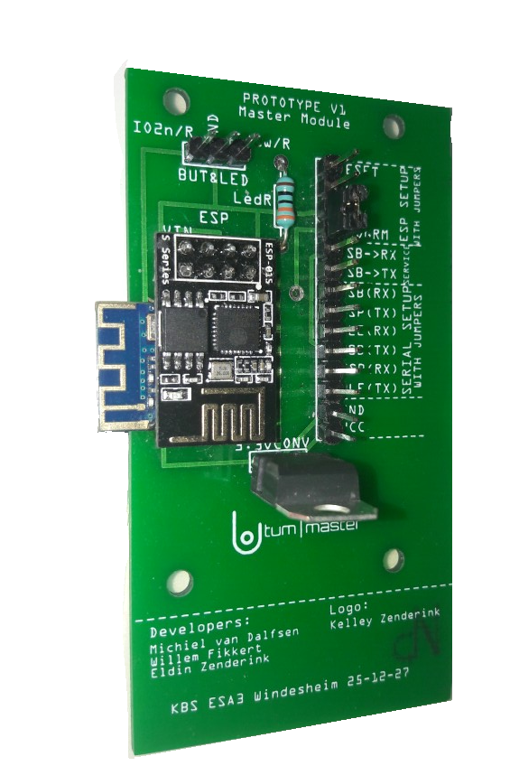

## Installatie programma

Dit programma regelt dat je heel makkelijk een master module of sensor module kan instellen. Op het moment dat je een module aansluit kan het programma herkennen of het een mastermodule is of een sensor module. Dan vraagt het programma alle bestaande data op, die je als gebruiker kan aanpassen. Dit werkt nog niet, het programma kan herkennen of het apparaat een sensormodule is of een mastermodule, maar kan nog niet de bestaande data opvragen.

## Eventuele toevoegingen

* Na een tijd testen moet Hago kunnen bepalen bij hoeveel wc gebruiken de wc moet worden schoongemaakt, hiervan moet dan een melding naar de desbetreffende schoonmaker worden gestuurd.
* Een manager moet schoonmakers aan bepaalde sanitaire ruimtes toewijzen, zodat alleen zij een melding krijgen als deze schoongemaakt moet worden.
* Een manager moet kunnen doorgeven of er rare gegevens worden ontvangen (sensor niet meer accuraat).
* Helaas bleek de ESP8266 de specifieke SSL/TLS protocol van de API niet te ondersteunen. Vanwege het feit dat we al zeer dichtbij de oplever datum zaten en de API verder overzichtelijk in gebruik is besloten we om zodoende gebruik te maken van een HTTP proxy: <https://cors-anywhere.herokuapp.com/>
  + Het is aan te raden om dit later te wijzigen naar een oplossing met SSL die wel in staat is om te communiceren met de ESP8266.

## PCB design

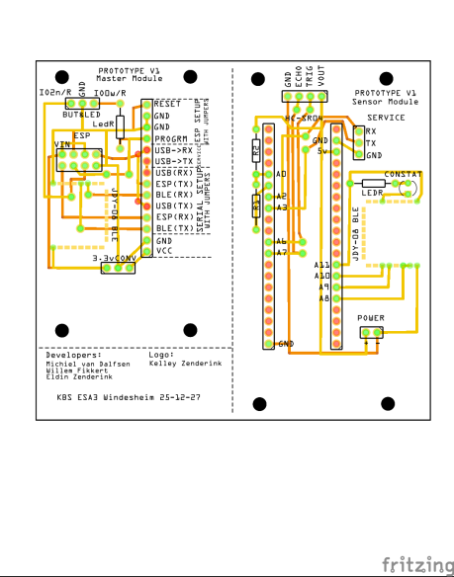

(figuur 1, PCB design)

# Process

Het project begon na het gesprek met onze opdrachtgever, Tim, die had een beeld van wat het uiteindelijke systeem zou moeten doen. Na dit gesprek zijn we bezig geweest met het maken van een concept plan. In dit plan hebben we gekeken naar welke communicatie methodes we gaan gebruiken en hoe de toilet gebruiken geregistreerd gaan worden. Ook hebben we hier de requirements van het project besproken en het project afgebakend.

Nadat dit besloten was werd de hardware besteld en werd het functioneel en technisch ontwerp gemaakt. Toen deze documenten waren gemaakt was er nog veel tijd over voordat de bestelde hardware ontvangen was, hierdoor kon er niet begonnen worden aan de realisatiefase. Door dit probleem is er ongeveer twee weken vertraging opgelopen.

Doordat de realisatiefase twee weken later begonnen is er in de kerstvakantie doorgewerkt. Ondanks de twee weken vertraging is er toch een werkend prototype gerealiseerd.

# Ethische verantwoording

## Situatie & dilemma

Hago & Windesheim willen bijhouden hoe vaak een toilet wordt gebruikt om efficiënter te kunnen werken met het schoonmaken van de sanitaire ruimtes. Er moet worden bijgehouden worden hoeveel mensen de sanitaire ruimte binnen komen, maar ook hoeveel mensen daarvan gebruik maken van het toilet.

Het ethische dilemma van deze situatie is vooral of je mag bijhouden hoe vaak een toilet wordt gebruikt terwijl hierbij de privacy mogelijk geschonden wordt.

## Handelsmogelijkheden

1. We zouden de dilemma’s kunnen negeren en de meest accurate manier kunnen gaan gebruiken (camera).
2. We zouden ervoor kunnen kiezen om een iets minder accurate manier kunnen gebruiken, maar hier is de data niet te herleiden naar een persoon.
3. We zouden ervoor kunnen kiezen om het project door dit dilemma te annuleren.

## Normen, waarden en belangen

Bij deze situatie gaat het vooral om de privacy die in het geding komt.

De schoonmakers/Hago hebben bij dit project wel belang omdat zij dan efficiënter kunnen werken, nu gaat dat bijvoorbeeld van T5 naar T0 en maken ze alle sanitaire ruimtes schoon terwijl deze misschien bijna niet gebruikt zijn.

## 

## 

## Het besluit

**Plichtethiek:** Mag geen mensen traceerbaar registereren. Daarom wordt er gekozen voor een sensor die geen personen kan herkennen.

De manier van registreren mag ook niet gecombineerd worden met andere data waardoor ontraceerbare data alsnog traceerbaar wordt.

**Gevolg ethisch:** Als de data getraceerd kan worden naar personen is het niet ethisch verantwoord om dit op te wegen naar het voordeel van werkgemak voor schoonmakers. omdat privacy van mensen belangrijker is dan werkgemak. Daarom wordt er voor een sensor gekozen die data niet kan traceren.

**Deugdethisch:** Als de privacy beschermd worden is het een goed hulpmiddel om de schoonmakers te helpen in het zorg dragen voor een schone hygiënische omgeving.

Als je de belangen ziet van dit project en vergelijkt met de normen en waarden die eventueel geschonden zouden kunnen worden blijkt optie 2 (zie handelsmogelijkheden) de juiste oplossing. De sensor die wij gekozen hebben voor dit project kan geen verschil zien tussen een mens en bijvoorbeeld een kartonnen doos. De sensor kan alleen zien hoe ver een “object” van de sensor verwijderd is. De data is dus niet te herleiden naar een persoon, hierdoor speelt privacyschending geen rol meer en kun je het project toch realiseren.

# Beveiliging

We hebben eerst besloten om alles werkend te maken met het oog op uitbreiding naar beveiligde mogelijkheden, op moment gebruiken we een proxy om onze huidige database aan te spreken, omdat de esp de vereiste ssl/tls protocol niet ondersteund. De bedoeling is om in de toekomst te kijken naar een database waarbij wel de juiste ssl/tls protocollen ondersteund worden door de esp.

Ble apparaten zijn niet met de normale bluetooth scanner van een telefoon of pc te vinden, maar als je een app download (Serial Bluetooth Terminal) kun je BLE apparaten wel vinden. De sensor modules zijn zo ingesteld dat deze niet te vinden zijn, dit komt omdat deze op mode 1 staan, dit wil zeggen: in host mode. De mastermodule is wel te vinden via zo’n app, deze hebben we daarom ook beveiligd met een wachtwoord zodat er geen random informatie wordt verstuurd, of dat daardoor de sensor modules niet meer kunnen verbinden.

# Reflectie

## Individuele reflecties

### Willem:

Tijdens dit project heb ik een aantal dingen geleerd, ik heb veel ervaring opgedaan in het programmeren op een stm32f103. Bij deze microcontrollers worden alle registers toch net iets anders aangeroepen dan bij de stm32f0. Eerst was alle code op de stm32f0 geschreven dus hier moest een groot deel van worden overgeschreven. Dit kwam omdat het heel lang duurde voordat de hardware geleverd werd. Dit is ook gelijk voor mij een leerpunt om niet uit China te bestellen als er haast bij is, we hadden al wel voor de snelle levering met extra verzendkosten gekozen, maar dit mocht bij sommige onderdelen niet baten. Ook zijn er een aantal keuzes gemaakt: de keuze voor de hardware, hier kwamen we als groep al vrij snel bij het gebruik van bluetooth en wifi. Een andere keuze is dat we eerst voor de BLE acknowledgement vier functies hadden en dat is herschreven naar naar twee functies met daarin een switch case: Ble_Send en Ble_Receive. Ook had ik voorgesteld om ook een schematische weergave te maken van de master module en de sensor module, zodat je een overzicht had van welke componenten er gebruikt worden.

In het begin van het project hadden we een gesprek met de opdrachtgever en daar kwam al vrij snel naar voren dat het geen techneut was, dit was wel een nadeel omdat we daarom een wat vage opdrachtomschrijving kregen en veel dingen nog zelf bij moeten bedenken voordat we een plan van eisen konden opstellen. Hierbij kun je denken aan een installatieprogramma om sensor modules en master modules makkelijk in te stellen.

De master module hebben we als groep onderschat, waardoor daar meer tijd in gestoken moest worden dan gedacht. Dit kwam vooral doordat er een aantal memory leaks waren, die waarschijnlijk door een aangeleverde library wordt veroorzaakt. Daarom was daar ook maar 1 persoon op gezet, die daarna dus ook meer uren daar aan had besteed dan verwacht. Terwijl Michiel en ik de sensor module bug vrij probeerden te maken.

Ik vond dit een leuk project om te doen, het gaf wel een paar problemen met zich mee, waar ik ook van geleerd heb. We konden twee weken niets doen, omdat de hardware nog niet geleverd was en de belangrijkste onderdelen werden pas op het laatst geleverd.

Mijn rol in dit team was vooral het programmeren van verschillende libraries van de sensor modules, ik heb een deel van de USART library geschreven, de Ble library voor een deel, de batterij measure library. Ook hielp ik ook wel mee als er bijvoorbeeld een paar rare bugs waren waar een ander niet uit kwam: Memory management library en de master module (memory leaks).

### Michiel:

Ik heb het gevoel dat ik tijdens dit project veel geleerd heb op het gebied van IoT, hoe het achter de schermen werkt van de apparaten en de ontwikkeling hiervan.

Echter bij ons project ging er redelijk veel mis. We hadden besloten om hardware uit China te bestellen, omdat we geen groot budget hadden en China erg goedkoop is,en door de lange levertijd hebben we twee weken bijna niets kunnen doen. Deze tijd hadden we natuurlijk wel aan het realiseren kunnen besteden als de hardware er niet 3 weken over deed om binnen te komen.

Een ander probleem waar we tegenaan liepen was dat we een andere microcontroller hadden besteld (een STM32F103) en deze had compleet andere registers en hal-layer waardoor het maken van de libraries moeilijker was dan verwacht.

Verder hadden we problemen met de mastermodule, deze hadden we verkeerd ingeschat en heeft veel meer tijd gekost dan verwacht.

Echter heb ik dit project alsnog als leuk kunnen beschouwen, ik heb met veel verschillende hardware gewerkt en van de dingen die mis gingen heb veel geleerd. Ikzelf ben veel bezig geweest met de sensormodule, om de sensor aan de gang te krijgen was best lastig, maar het moeilijkste was om de sensor werkend te houden. Het leek wel alsof de sensor er gewoon mee ophield als er een nieuwe functionaliteit voor de sensormodule werd toegevoegd.

De rol die ik in het team had was vooral het werkend maken van de sensormodule, ik heb de sensor-logica gemaakt en ben vooral bezig geweest met het toevoegen van de libaries die eldin en willem gemaakt hadden, en daarna de nodige bugs er uit te halen. Een aantal van deze bugs waren bijvoorbeeld: De Hal laag schreef niet altijd correct naar de registers, deze bug was lastig te vinden omdat de sensor eerder wel werkte dus we op de verkeerde plek keken om de bug op te lossen.

### 

### 

### Eldin:

Ik begon aan het project met het gevoel van, dit gaat makkelijk gerealiseerd worden binnen de tijd die we hadden. We hadden relatief snel na het verkrijgen van het project een gesprek gehad met de Windesheim Team Leider van HAGO. Hij vertelde wat hij graag wou hebben. Helaas bleek dat hij niet een helemaal realistisch oog had op wat gerealiseerd kon worden door ons, dat was wel even lastig soms. Ik denk dat we tijdens het project behoorlijk goed geprobeerd hebben om de verwachtingen realistisch te houden. Uiteindelijk zijn we begonnen met het opstellen van een globaal idee hoe wij het project zouden kunnen opzetten. Vanwege de relatief simpele functionaliteit zou dat niet zo heel lastig zijn, dacht ik. Omdat ons werd aangeraden om zo snel mogelijk hardware te bestellen, wegens lever tijd, hadden we besloten om wat hardware te bestellen om onze globale ideeën te testen. Omdat we niet al te lang hadden om het te realiseren hadden we besloten om twee type hardware te bestellen en dan vervolgens te kijken wat het beste zou werken. Om binnen het budget te blijven hadden we besloten om via Aliexpress onderdelen te bestellen. Dit deden we al in de eerste week van de KBS. De verwachte levertijd zou ongeveer twee weken zijn. Maar helaas hadden we geen rekening gehouden met het feit dat in die zelfde maand Black Friday en Sinterklaas werd gehouden. Mede hierdoor was er flinke vertraging bij de levering van onze hardware en konden we alleen aan documentatie werken. Daardoor kwamen er al snel achter welke van de hardware het best konden gebruiken door veel te lezen over de hardware die we hadden bestelt (want de tijd hadden we toch wel). Ook kwam er als voordeel bij dat we ons dus volledig kunnen focussen op de documentatie. Dat vond ik erg prettig omdat hierdoor goed duidelijk werd wat we nou gingen maken. Wat ik minder prettig vond was het feit dat we alles bijna zelf moesten regelen, zoals toegang tot het windesheim netwerk en de wc’s. Wel heb ik hierdoor geleerd om er niet vanuit te gaan dat bij een project alles wat er omheen hangt geregeld is. Uiteindelijk kwam de hardware bijna 4 weken te laat binnen. Hierdoor hadden we, inclusief een week van de Kerstvakantie, ongeveer 3 a 4 weken de tijd om alles uit te zoeken en te programmeren. Ik vond dat we voor het meerendeel de onderdelen goed onderling verdeeld hebben, op de verdeling van het werk aan de Master module na. Ik persoonlijk ging er vanuit dat dat juist het makkelijker werk zou zijn, en omdat ik de hardware thuis had, was ik al bezig geweest om met de ESP 8266 te werken (waar onze master module op draait). Dus ik had tot mijn stommiteit toch merendeel van de master module als werk naar mij toe getrokken. Uiteindelijk had ik dat grondig onderschat, vooral op gebied van geheugen beheer, waardoor ik werkelijk dagen bezig was om alleen de lekken te dichten. Dit had ik beter aan kunnen pakken om meteen van begin op geheugen te letten. Dus persoonlijk vond ik het project met de tijd die we hadden behoorlijk goed verlopen, op wat inschattings foutjes na. Ook zal ik proberen om de volgende keer toch wat werk los te laten. Ook de documentatie vond ik persoonlijk goed gedaan en qua werk goed verdeeld.

## 

## Teamreflectie

We zijn begonnen met een gesprek met onze contactpersoon van Hago Windesheim. Uit dit gesprek hebben we wat globale eisen te horen gekregen. Aan de hand van deze eisen bleek dat ons contactpersoon nog niet echt over het project had nagedacht. Maar na dit gesprek kon er toch gewerkt worden aan een conceptplan. Nadat we dit concept plan hadden besproken met onze contactpersoon kregen we goedkeuring voor dit project en konden we bezig aan de verschillende documenten(FO, TO) die gemaakt moesten worden, ook kon de hardware die we nodig hadden alvast besteld worden. Deze hardware hebben we uit China laten komen waardoor de levertijd langer was dan verwacht. Dit heeft er voor gezorgt dat we nadat we de documentatie hadden afgerond zover we konden twee weken bijna niks hebben kunnen doen. Deze tijd hebben we geprobeerd in te halen door extra te werken in de kerstvakantie.

Communicatie verliep veelal via discord en whatsapp, dit werkte prima voor onze doeleinden. We waren allen goed bereikbaar en daardoor was thuis werken ook mogelijk.

We hadden er voor gekozen om alle code te verdelen over verschillende libraries, om de code leesbaar en geordend te houden, . Zo konden we het ook makkelijk verdelen omdat iedereen eerst een eigen onderdeel kreeg toegewezen en door de libraries kon de code van iedereen makkelijk samengevoegd worden..

We hebben het team opgedeeld in verschillende rollen, iedereen was bezig met zijn eigen onderdeel, Eldin heeft zich vooral beziggehouden met de Master module, de verschillende communicatiemethoden en het solderen van de verschillende onderdelen. Willem was binnen dit project bezig aan verschillende libraries door problemen op te lossen die anderen hebben gecreëerd en zorgde er voor dat we volle dagen maakten door er voor te zorgen dat we consistent naar school kwamen om onze uren te maken. Michiel hield zich vooral bezig met de sensor module dat alle libraries goed samen gevoegd werden en het energie efficient maken van de sensor module, tijdens het toevoegen van de verschillende libraries zijn er veel bugs gevonden en opgelost. Door samen naar de code te kijken kwamen veelal achter kleine fouten die we zelf niet direct hadden gezien.

We hebben geleerd als er iets bestelt moet worden wat binnen een bepaalde periode binnen moet komen we beter binnen europa zouden kunnen bestellen. Ook is het handig om goed naar de periode te kijken waarin de bestelling gedaan wordt om mogelijke vertragingen te vermijden. Verder is het handig dat voordat er daadwerkelijk geprogrammeerd wordt, iedereen binnen de groep al iets gedaan heeft met de hardware of op zijn minst gekeken heeft hoe bepaalde hardware geprogrammeerd kan worden. Technisch iets beter voorbereiden dus door bijvoorbeeld iets voor jezelf te maken met de hardware die gebruikt wordt binnen het project. Dit hadden we niet kunnen doen tijdens het project door de late levertijd van de producten waardoor we minder tijd hadden om het project te realiseren.